**MA’LUMOTNOMA.**

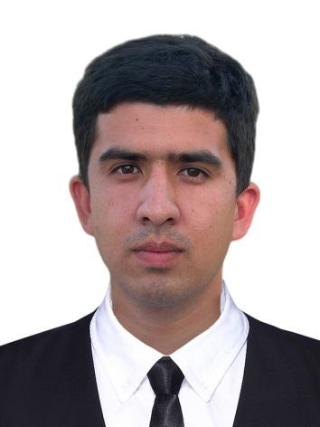

**Hasanov Samoyiddin Sulton o’g’li**

2020-yil 5-sentabr:

**Buxoro muhandislik texnologiya instituti**

**Tugilgan yili: Tug‘ilgan joyi**:

24.04.2001 yil Buxoro viloyati

Kogon tumani

Niyoz Hoji MFY

**Millati:**

о‘zbek

**Ma’lumoti:**

Tugallanmagan oliy

**Ma’lumoti bо‘yicha** **mutaxassisligi:**

Axborot tizimlari texnologi

**Ilmiy darajasi: Ilmiy unvoni**:

yo’q yo’q

**Qaysi chet tillarni biladi:**

Rus tili

**Davlat mukofotlari bilan taqdirlanganmi (qanaqa):**

yo’q

Xalq deputatlari respublika, viloyat, shahar va tuman Kengashi deputatimi yoki boshqa saylanadigan organlarning a’zosimi (tо‘liq kо‘rsatilishi lozim):

yo’q

**MEHNAT FAOLIYATI**

**Hasanov Samoyiddin Sulton o’g’lining yaqin qarindoshlari haqida**

**MA’LUMOT**

|  |  |  |  |  |
| --- | --- | --- | --- | --- |
| **Qarindoshligi** | Familiyasi, ismiva otasining ismi | Tug‘ilgan yiliva joyi | **Ish joyi**  **va lavozimi** | Turar joyi |
| **Otasi** | **Yusupov Sulton Hasanovich** | **14.04.1963** | **Buxoro viloyati**  **Kogon tumani**  **“Elektr tarmoqlari”AJ** | Buxoro viloyati  Kogon tumani  Niyoz Hoji MFY  166-uy |
| **Onasi** | **O’roqova Mehriniso Toshevna** | **05.02.1964** | **Nafaqada** | Buxoro viloyati  Kogon tumani  Niyoz Hoji MFY  166-uy |
| **Opasi** | **Yusupova Muhabbat** | **07.03.1990** | **Uy bekasi** | Buxoro viloyati  Jondor tumani  Navgati MFY  50-uy |
| **Opasi** | **Hasanmova O’g’iloy Sultonova** | **18.02.1995** | **Uy bekasi** | Buxoro viloyati  Kogon tumani  Choliki MFY  166-uy |